Министерство образования Российской Федерации

Пензенский государственный университет

Кафедра «Вычислительная техника»

**ОТЧЕТ**

по лабораторной работе №2

по курсу «Программирование»

на тему «Функции ввода-вывода»

Выполнили:

студенты группы 22ВВ1

Пяткин М.Э.

Матросов А.М.

Принял:

Патунин Д.В.

Пенза 2022

**Название**

Функции ввода-вывода.

**Цель работы**

Изучение функций ввода - вывода и получение навыков организации простейшего ввода - вывода данных.

**Лабораторное задание**

Составить программу, осуществляющую ввод и вывод исходных данных. Ввод и вывод сопроводить комментариями.

**Описание метода решения задачи**

Вызываем из библиотеки windows.h функции для русификации текста программы.

Создаём буфер для хранения в нём вводимой строки и задаём переменные разных типов (целочисленные и с плавающей точкой).

Вводим первый тип данных – символ и строку. Строка и символ записываются в буфер с помощью функции gets.

Дальше вводим два целых десятичных числа, два числа с плавающей точкой и беззнаковое число в нужных форматах.

В результате работы программа выводит все типы данных, а также считает длину строки.

**Листинг**

#include "stdafx.h"

#define _CRT_SECURE_NO_WARNINGS

#include <Windows.h>

#include <string.h>

#include <math.h>

#include <stdio.h>

int main()

{

SetConsoleCP(1251);

SetConsoleOutputCP(1251);

char a, strok[30];

float c, d;

int e,f,g;

printf("Введите символ и строку(через пробел): ");

scanf("%c", &a);

gets(strok);

printf("\nВведите два целых десятичных числа: ");

scanf("%d %d", &f,&g);

printf("\nВведите два числа с плавающей точкой: ");

scanf("%f %f", &c, &d);

printf("\nВведите целое беззнаковое число: ");

scanf("%d", &e);

printf("\nСимвол: %c\nСимвол в виде кода: %d\n", a, (int)(a));

printf("\nСтрока: %s\nДлина строки: %d\n", strok, (strlen(strok)-1));

printf("\nВывод целого числа в десятиричном виде: %d\nВ шестнадцатиричном виде: %x\nВывод целого числа в десятиричном виде: %d\nВ шестнадцатиричном виде: -%x\n",f,f,g,(abs(g)));

printf("\nЧисла с плавающей точкой в десятичной форме: %0.3f, %0.3f\nВ экспоненциальной: %e, %e\n", c, d, c, d);

printf("\nЧисло в виде десятиричного: %u\nВосьмиричного: %o\nШестнадцатиричного: %x\n",e,e,e);

system("pause");

return 0;

}

**Пояснительный текст к программе**

Переменные c, d — два числа с плавающей точкой. Значение вводится с клавиатуры.

Переменные f и g — два целых десятичных числа. Значения задаются с клавиатуры.

E — целое беззнаковое число, вводимое с клавиатуры, а переменная а — данные, записанные в буфер. В данном случае это символ и строка.

**Схема программы**

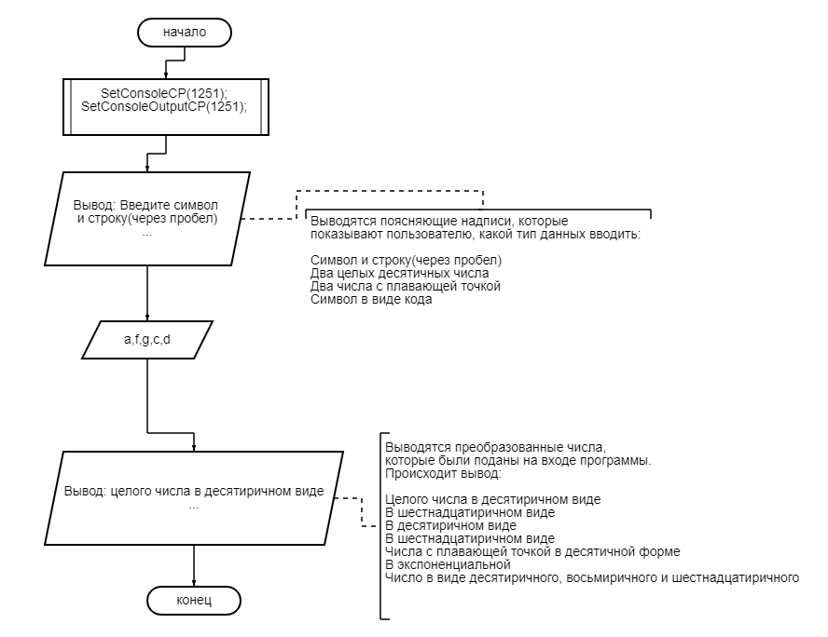

**Результат работы программы**

Результаты работы программы показаны на рисунке 1.

**Рисунок 1 —Результаты работы программы**

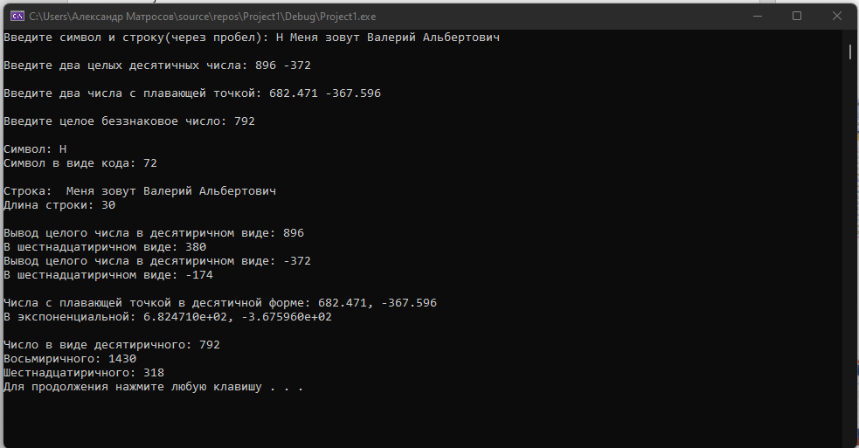 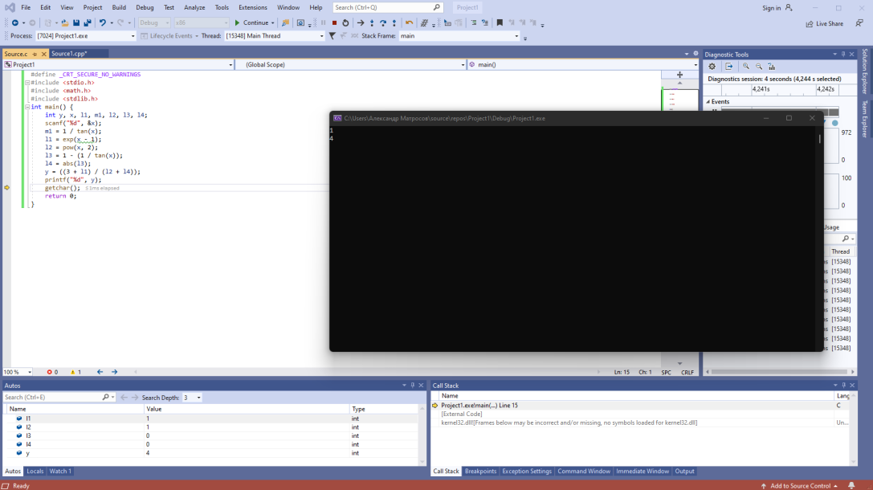

Введенные значения: ’H’; ’Меня зовут Валерий Альбертович’; 896, -372; 682.471, -367.596; 792

Результат преобразований: H, 72, Меня зовут Валерий Альбертович, 30, 896, 380, -372, -174, 682.471, -367ю596, 6.824710e+02, -3.675960e+02, 792, 1430, 318.

**Протокол трассировки программы**

На рисунке 2 показан протокол трассировки после ввода первых значений в буфер strok.

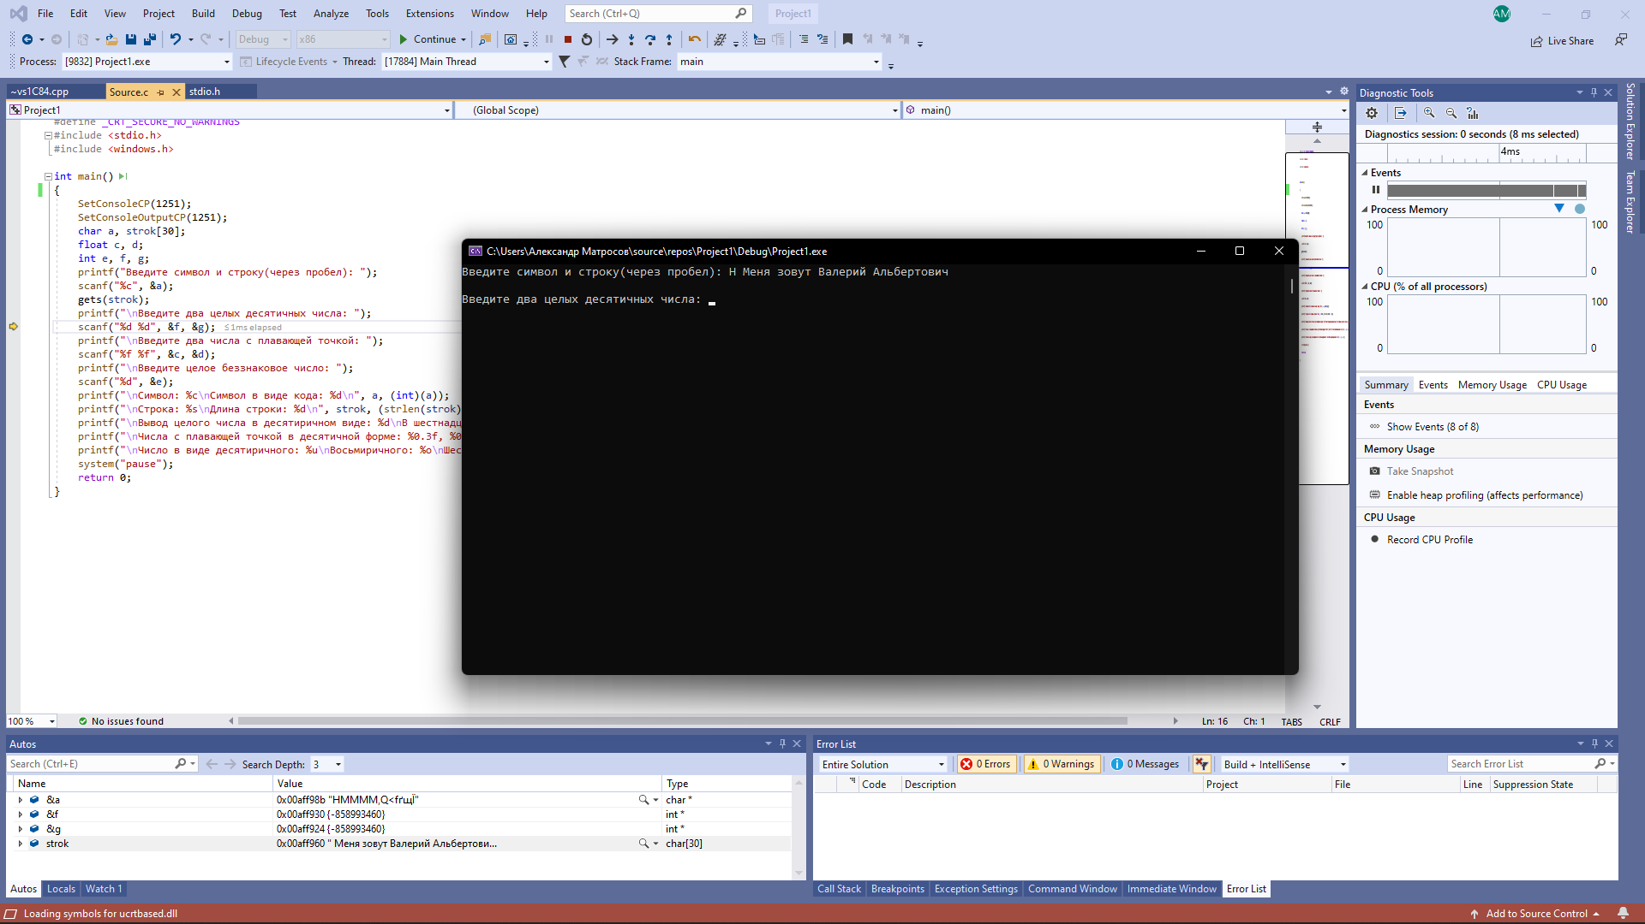

**Рисунок 2 — Протокол трассировки**

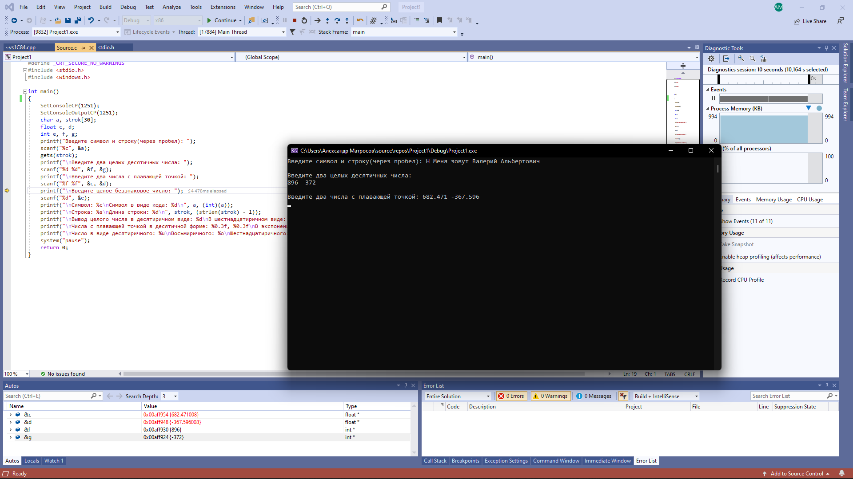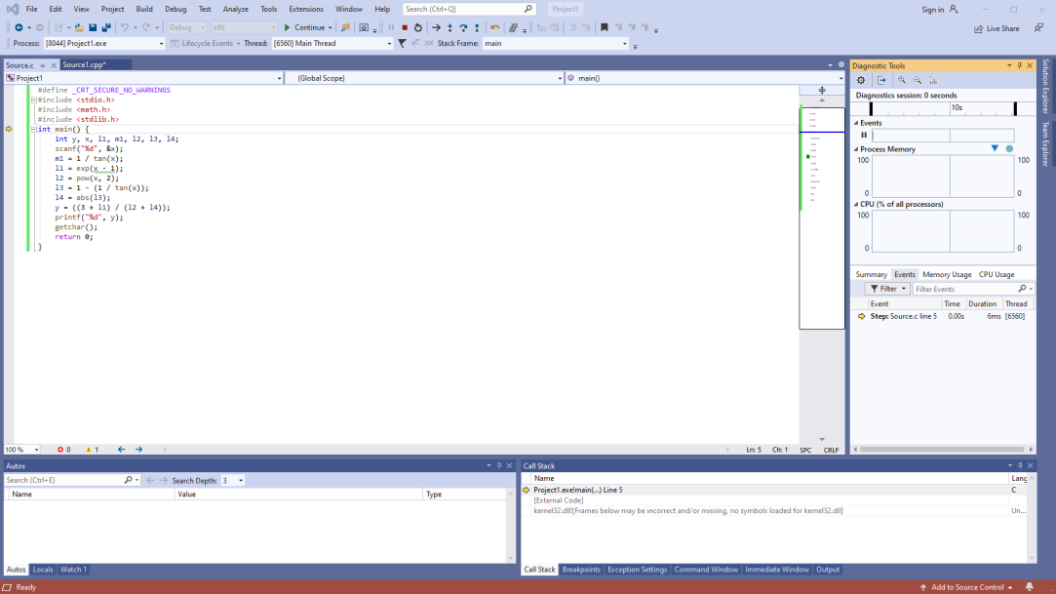

**Рисунок 3 — Протокол трассировки**

Введены последующие значения переменных.

На рисунке 3 показан протокол трассировки после их ввода.

**Рисунок 4 — протокол трассировки (результат)**

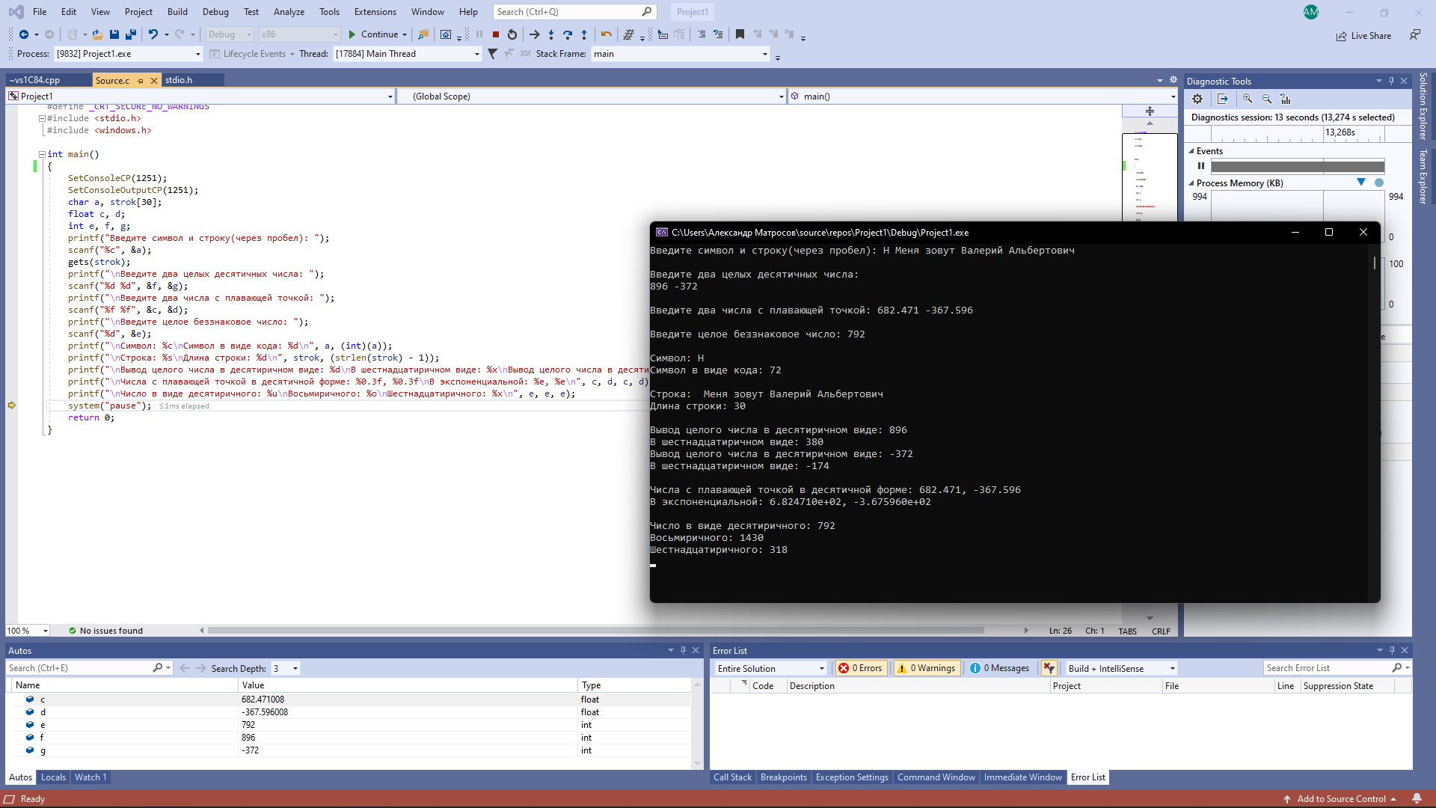

***Результат работы программы, показанный на рисунке 1, совпал с результатами трассировки.***

### Вывод

В ходе выполнения лабораторной работы была разработана программа, выполняющая ввод и вывод данных разных типов. Результатом работы программы является столбец выведенных данных разных типов — символ и строка через пробел, два целых десятичных числа, два числа с плавающей точкой и целое беззнаковое число. Слева от него программа выводит название выведенного типа данных.

Получили опыт в создании проектов в среде MicrosoftVisualStudio, научились вводить и выводить различные типы данных на языке Си.